**学在青中｜2025年寒假安全提醒及寒假“十个一”活动指南**

随着冬日的暖阳洒满校园，我们迎来了期待已久的寒假时光。亲爱的同学们，在这个寒假，我们将有更多的时间去探索、去学习、去享受生活与提升自己。在踏上这段轻松愉快的旅程之前，同学们先学习寒假安全知识，确保度过一个健康、安全的假期。

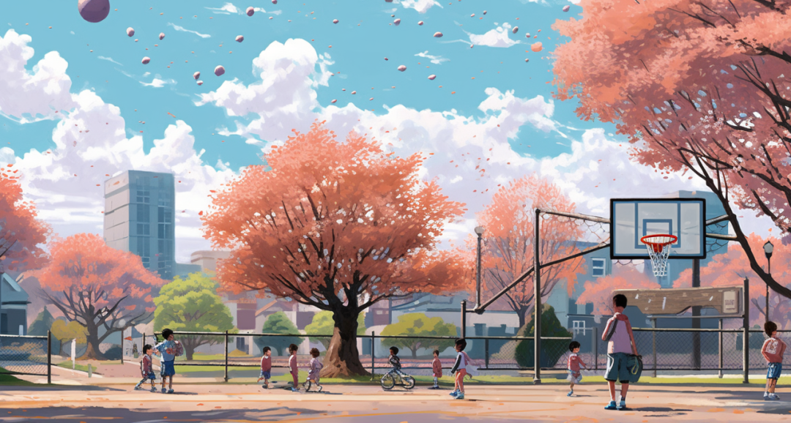

1. **预防冬季传染病**

近期，甲型流感病毒（简称甲流）进入高发季节，其症状包括发热、咳嗽、喉咙痛、头痛、肌肉疼痛、乏力等。甲流是由甲型流感病毒引起的急性呼吸道传染病，主要通过飞沫传播，也可通过口腔、鼻腔、眼睛等黏膜直接或间接接触传播，具有较强传染性。预防措施：

①. 保持良好卫生习惯：勤洗手，特别是在咳嗽、打喷嚏后、就餐前，应使用洗手液在流动水下彻底清洗。咳嗽或打喷嚏时用纸巾或肘部遮住口鼻，避免飞沫传播。

②. 减少聚集：流感季节，尽量少前往人群密集场所，不接触有呼吸道症状的人。如需外出，要正确佩戴口罩。

③. 通风消毒：经常开窗通风，以保持室内空气新鲜；保证充足睡眠、均衡饮食、劳逸结合，保持心情愉悦，增强免疫力。

④. 接种疫苗：接种疫苗是远离传染病最经济、最有效的措施。因此，在流感等传染病流行季节，建议及时接种疫苗。

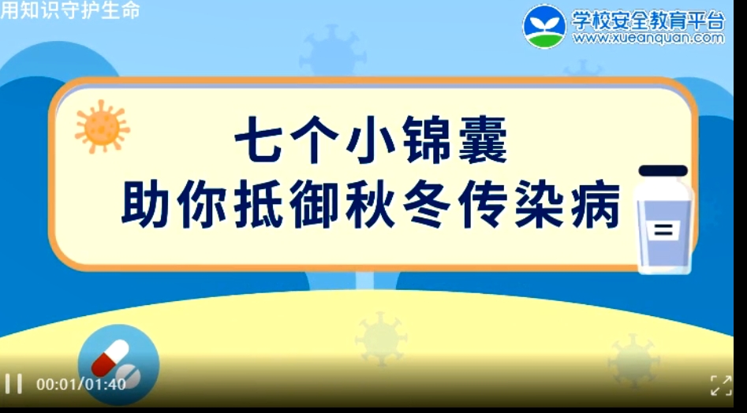

1. **出游安全**

①. 出行前要提前了解途经地、目的地天气，合理规划旅游线路和时间。尽量避开低温、雨雪、冰冻等恶劣天气，做好防寒保暖措施。

  ②. 外出旅行到公共场所时，要第一时间关注安全出口，讲秩序、不拥挤，服从指挥，谨防发生踩踏事故。

③. 选择正规、安全的活动场所和娱乐设施，了解活动场所的安全设施配备情况、安全标识和必需的救护设备和器材等。

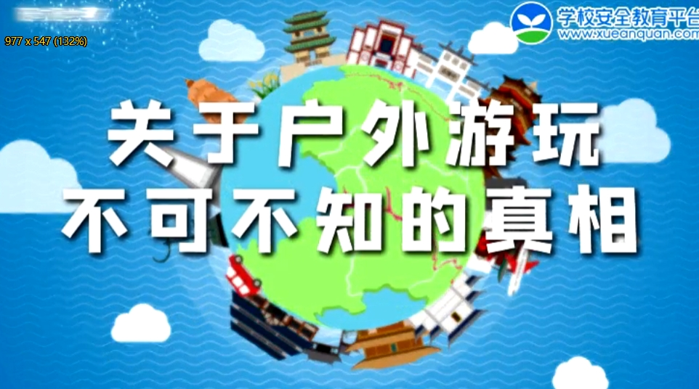

1. **防冻、防滑、防溺水**

①. 冬季寒冷，适时增添衣服、手套、围巾等，防止冻坏身体、冻伤手脚，防止感冒。

②. 不要在有积雪、结冰的路面上玩耍，以防滑倒造成摔伤事故。

③. 不到河塘、水库等危险的水域冰面上行走、玩耍、滑冰等；发现有人溺水应及时呼救，切勿盲目自行下水救援。

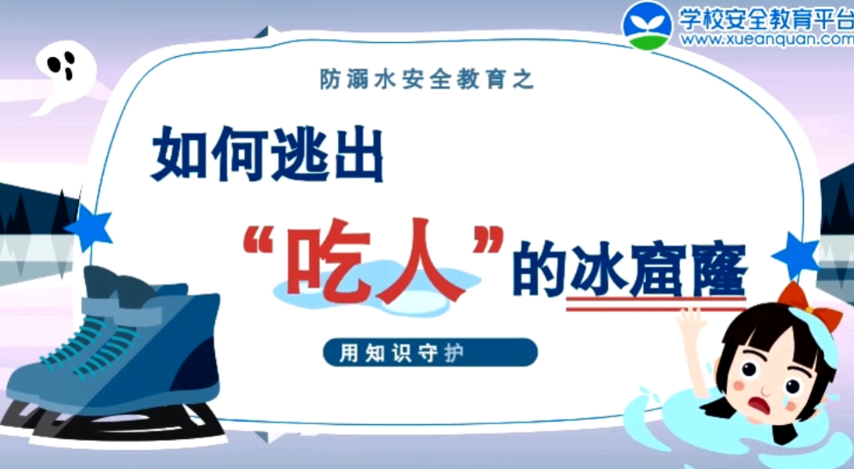

1. **居家安全**

①. 不向楼下抛东西，不攀爬阳台、门窗或其他高处，谨防摔伤、坠落。

②. 独自在家时，不随便要给陌生人开门，提高防骗、防盗、防抢意识。

③. 不要用手指或任何金属制品接触电源插座内部，也不要用湿手触摸电器。

④．将家中药品、化学品等危险物品妥善保管，避免随意接触或误食。



1. **其他安全**

①. 乘坐公用交通工具应遵守乘车纪律，上下车应等车辆停稳，排队上下车，做到文明候车、文明乘车。

②. 不吃腐烂变质的食物，不随便吃野菜、野果，避免中毒，确保安全。

③. 使用燃气热水器、燃气供暖也要按照操作规范，防止燃气泄漏，防止爆燃和中毒事故。

④．合理安排每日作息时间，每天有计划地完成假期任务，不突击、不拖拉；保证足够的睡眠时间。

⑤．网络不是法外之地，不在网上欺凌、辱骂、威胁他人；不在网上造谣、传谣、信谣；健康、绿色上网，不浏览不良信息。

寒假是同学们放松身心、增长见识的好时机，安全问题不容忽视。寒假同时也是一段宝贵的陪伴家人与自我提升的时光。它意味着可以暂时放下繁重的学业负担，享受与家人团聚的温馨时刻，参与丰富多彩的课外活动，或是利用这段时间进行兴趣爱好的深入探索。在这个充满可能性的假期里，同学们可以尽情享受假期带来的快乐，同时也可以为新学期的学习和生活做好充分的准备。以下“十个一”项目提供给同学们参考，可根据兴趣爱好做选择积极参与，丰富假期生活：

1. **坚持每日运动。**青岛中学体育与健康中心的老师们为大家精心设计了寒假体育运动各类任务，跟随公众号说明一起运动起来吧，强身健体，强健体魄。点击链接或者扫码关注即可查看体育与健康中心公众号；链接：<https://mp.weixin.qq.com/s/NpFhJSuFuRNsmFATF0kw2w> 。
2. **阅读一本好书。**选择一本你感兴趣的书籍，可以是文学作品、科普读物或个人成长类书籍。每天至少阅读30分钟，并记录下你认为重要的观点或感受。在寒假结束时，写一篇读后感，分享你的阅读体验；或是写一段不少于150字的图书推荐语，记录你独一无二的阅读体会。
3. **写一篇日记或周记**：每天抽出一些时间，记录下你的所见所闻、所思所感。可以写当天发生的有趣事情、心情变化、对某个问题的思考等。可以是日记形式，记录每天的点滴；也可以是关于某个特定主题的短文周记。通过写作，锻炼你的表达能力和思维能力。
4. **参与一次邻里守望任务。**任务要求：在寒假期间，主动参与一项邻里互助活动，如定期陪伴社区中的孤寡老人，陪同聊天、帮忙整理家务，或协助社区管理人员进行环境巡查等。记录每次活动的具体过程，包括遇到的困难和解决方法，并撰写一篇深刻的心得感悟，分享自己在活动中的收获和体会。
5. **参与传统节日庆祝活动。**在春节期间，同学们可以参与写春联、剪窗花、闹元宵等年俗文化活动，感受春节的喜庆氛围和传统文化的魅力；也可以跟随父母长辈，一起学习制作一顿年夜饭，通过合作的方式，增进亲子关系，同时共同学习和传承传统文化。
6. **进行一次家庭旅行。**与家人一起规划一次旅行或家庭出游。积极参与到旅行的规划和准备过程，制定详细的计划，了解目的地的文化和历史；从而出培养自己的规划和问题解决能力。在旅行结束后，制作一本旅行相册或写一篇旅行日志。
7. **学习一项新技能**：从你感兴趣的领域中挑选一项新技能进行学习，比如绘画、编程、乐器演奏、手工制作等；制定一个详细的学习计划，明确每天的学习目标和练习时间。并记录下学习进度和遇到的困难。可以请教家长或开学后求助老师，相信你会有很大的进步。
8. **做一次家庭小帮手**：与家长一起讨论并制定一个家务清单，选择几项你能够独立完成的家务任务，如打扫房间、洗碗、整理书桌、帮忙做饭等。每周至少完成一次家务任务，并在完成任务后与家长分享你的感受和收获。这不仅能够减轻家长的负担，还能培养你的责任感和生活自理能力。
9. **观看一部电影**：选择一部有意义的电影，关于历史、科幻、记录片等方面的。比如春节档电影，或是经典片《阿甘正传》、《地球脉动》等。与家人或朋友进行讨论，分享看法和感受；或是探讨电影主题、人物性格、情节设置等，并写下你的观后感，记录下这部电影给你带来的启发和思考。
10. **制定并执行一个新年计划。**思考新年假期的目标和计划，可以是学习、健康、兴趣爱好等方面。制定详细的计划和目标，并与家人分享，以获得他们的支持和鼓励。在寒假结束时，回顾你的计划执行情况，如果可以的话我们十分欢迎你能与大家分享经验。

欢迎关于以上每一项内容的投稿，我们将根据投稿内容筛选出优秀作品发在校公众号或青中官网。同时提交作品的同学们可以获得校内综合实践分奖励（投稿即有加分，要保证质量哦）；投稿地址：work24@126.com。

投稿要求：请以“年级+姓名+十个一投稿”命名，打包压缩发送；截止时间为2025年2月13日。①每一项投稿均需：图片佐证+文字说明，字数多多益善。②图文要求：照片清晰，角度合理，比例4:3（横版）；③视频要求：画面稳定清晰，构图合理（横屏），场景明亮整洁，两分钟内MP4格式为宜。